**I INGRESANDO AL SISTEMA**

Tras abrir la aplicación el programa se conectará a la base de datos automáticamente, en el caso de obtener un mensaje “ERROR DE CONEXIÓN A BASE DE DATOS” la aplicación no podrá usarse y debe verificarse que la base de datos este en la IP correspondiente y sea accesible. Si termina la carga y no se obtiene ningún mensaje la conexión fue correcta y puede usarse el programa.

Para poder ingresar a cualquier modulo, el usuario debe tener una cuenta de acceso, y los permisos necesarios. El sistema tiene el botón “ingresar” en la esquina inferior derecha el cual debe usarse para introducir los datos y tener acceso al sistema.

Luego de haber introducido el usuario hay 2 opciones:

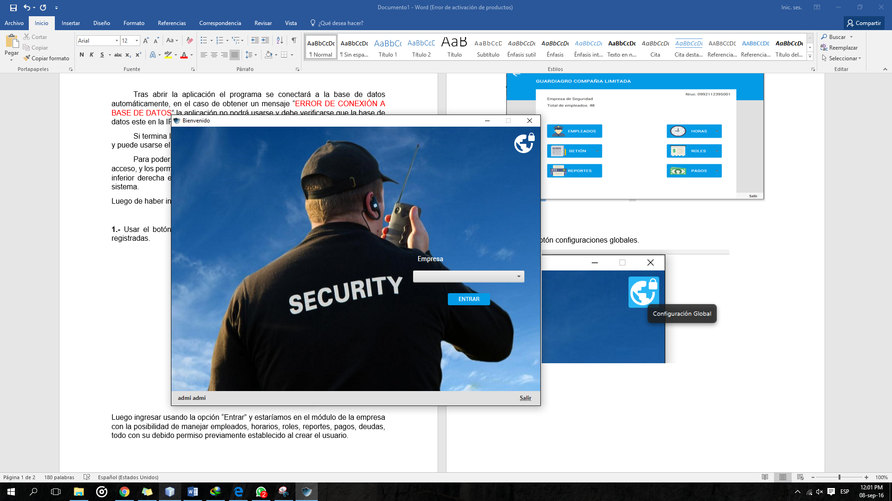

**1.-** Usar el botón debajo de “Empresa” y seleccionar una de las empresas ya registradas.

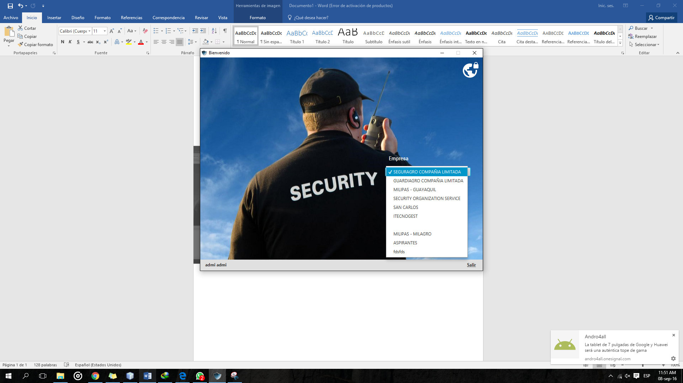

Luego ingresar usando la opción “Entrar” y estaríamos en el módulo de la empresa con la posibilidad de manejar empleados, horarios, roles, reportes, pagos, deudas, todo con su debido permiso previamente establecido al crear el usuario.

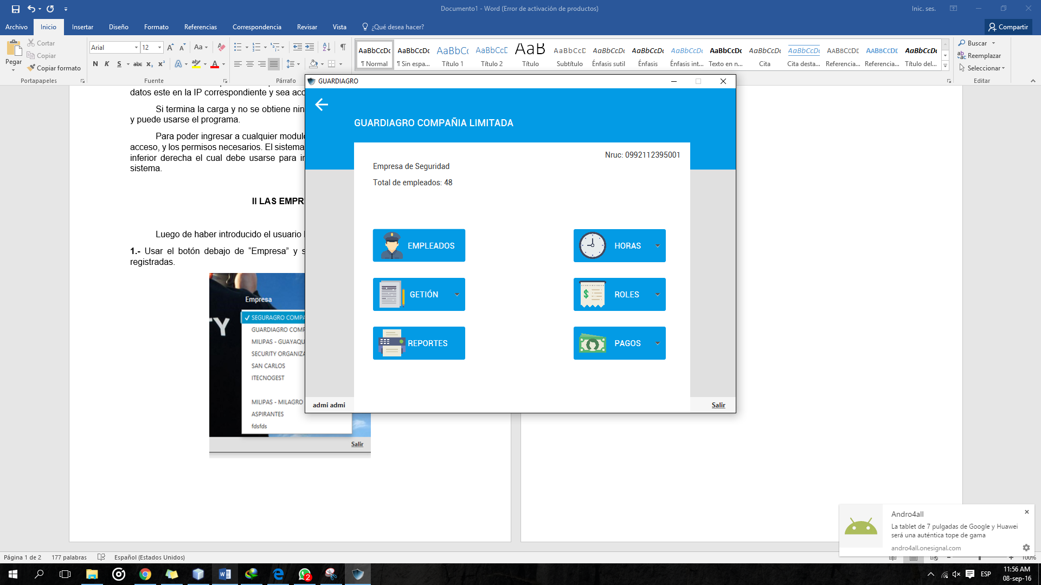

**2.-** Usar el botón configuraciones globales.

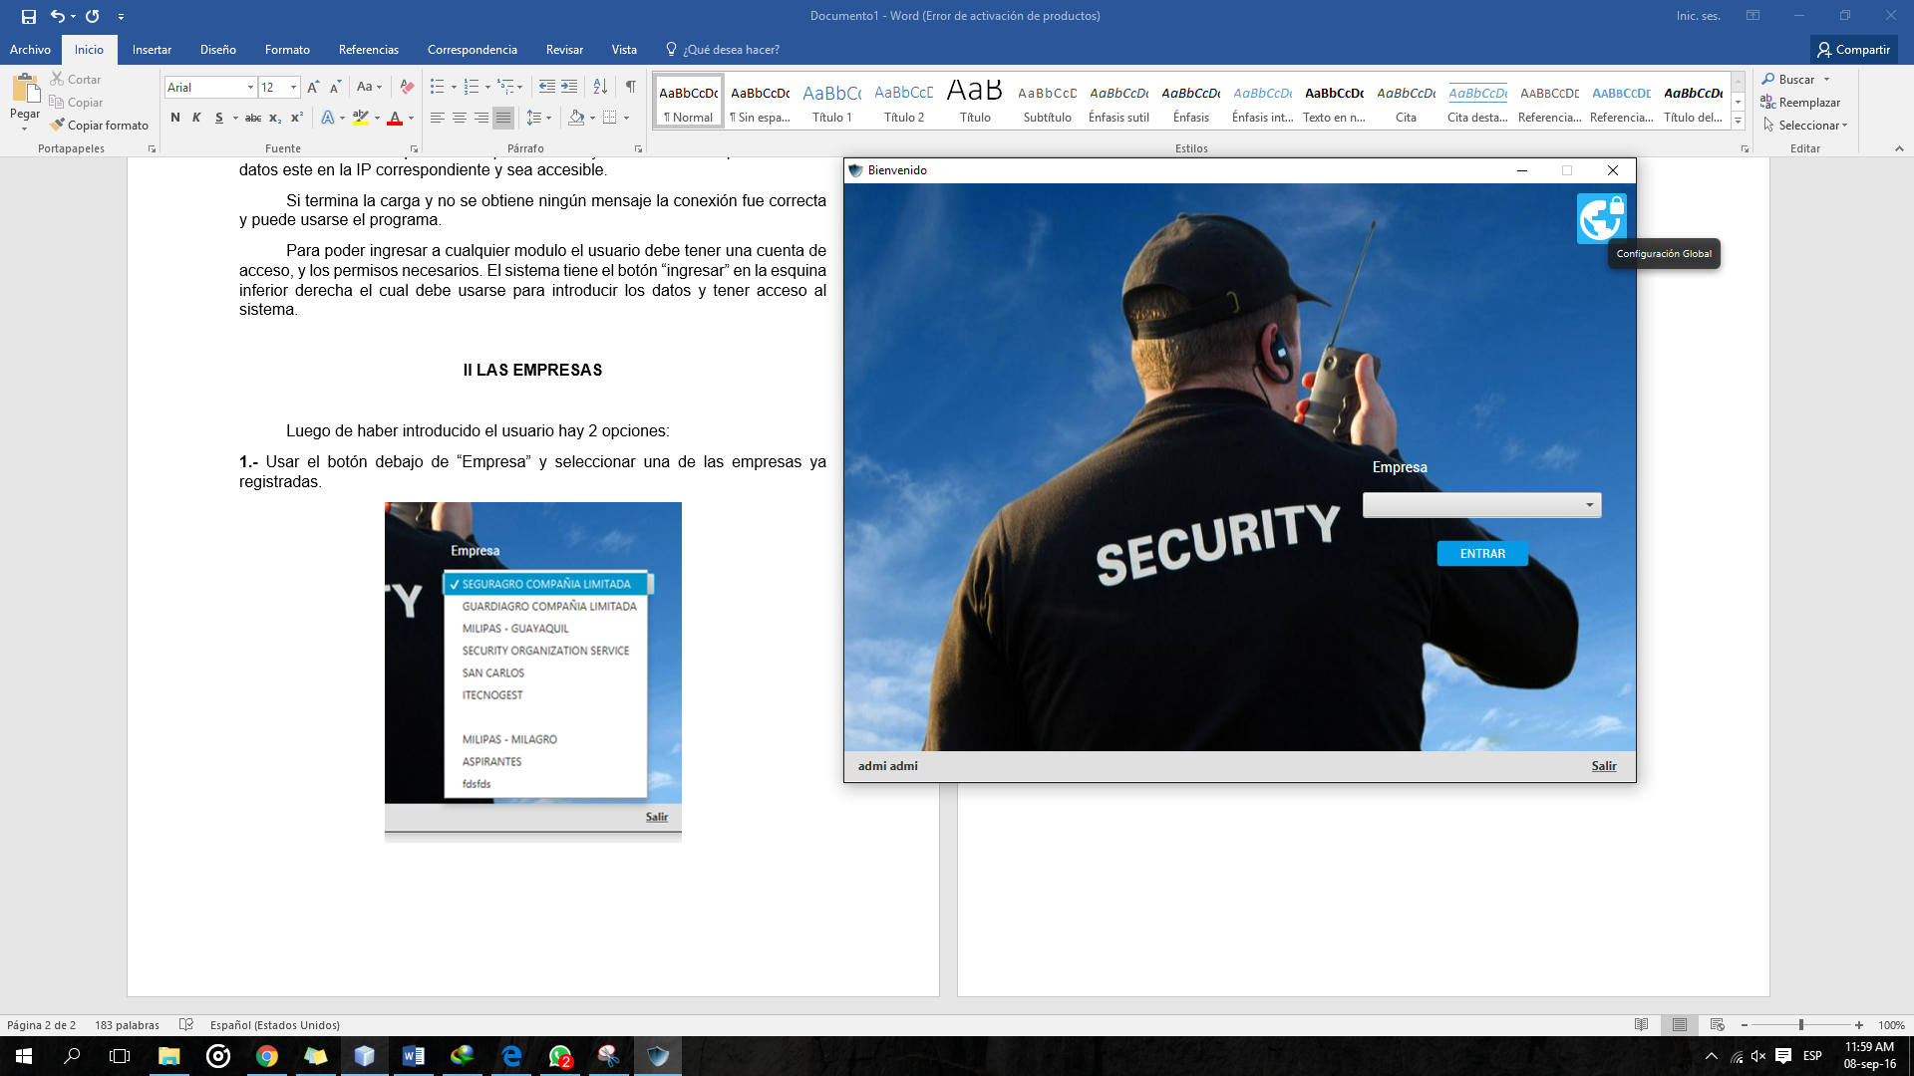

Se tendrán múltiples opciones como ver todos los empleados, empresa y clientes con la posibilidad de agregar, eliminar o editar cada uno.

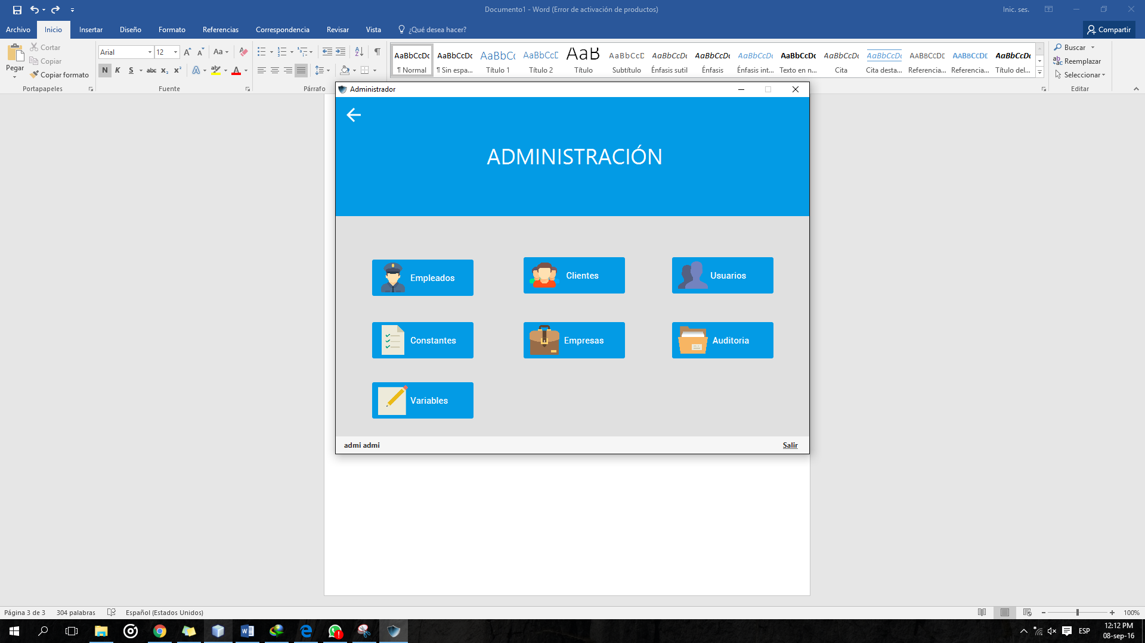

Otras opciones:

**Constantes**: Tendremos el modulo constantes donde encontraremos valores constantes para los cálculos de pagos las cuales pueden modificarse.

**Variables:** En este módulo tendremos algunos valores necesarios como cargos disponibles, departamentos, tipos de deudas, con la posibilidad de agregar, editar o eliminar.

**Auditoria:** En este módulo se puede observar todo lo que ha creado, editado, elimino y hasta donde ha ingresado cada usuario, estos registros no son editable.

**Usuario:** En este módulo se pueden ver los usuarios administrativos registrados del sistema, editarlos, eliminarlos o bien agregar uno nuevo con sus permisos correspondientes (Solo el usuario con permiso total tiene acceso a este módulo).

**II EN LA EMPRESA**

Aquí tenemos varias opciones y algunas integran a su vez mas opciones

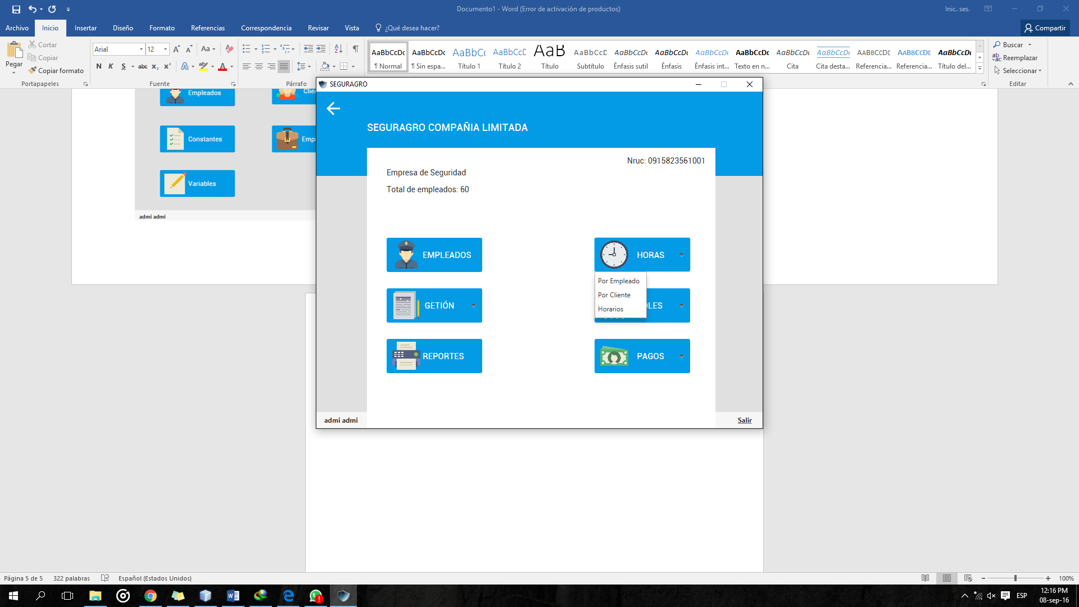

**1.- Empleados**

En el modulo empleados podemos ver todos los empleados de esta empresa, agregar, editar o eliminarlos, además tenemos la opción ACTIVAR-DESACTIVAR para cada uno. Un empleado desactivado puede ser un empleado que ya no está en la empresa por equis motivo; El beneficio de desactivar a un empleado es que ya no aparecerá en otros módulos como gestión de horas, reportes, pagos etc., nada será eliminado solo dejará de ser visible.

**2.- Horas:**

Aquí tendremos 3 opciones, por empleado, por cliente y horarios, empezaremos por la más sencilla, horarios.

* **Horarios:** En este módulo podemos crear horarios los cuales podremos posteriormente asignarlos a empleados, los horarios se pueden crear o eliminar solamente. Al crear un horario tendremos el siguiente cuadro:

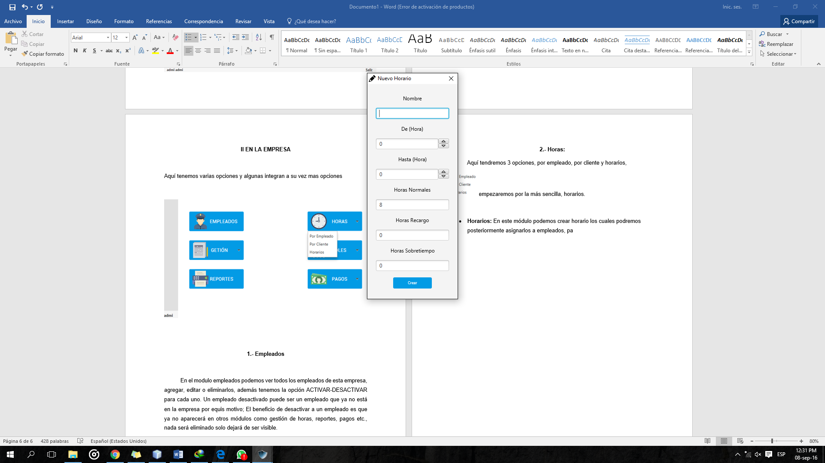Nombre: Un nombre para el horario. Ej.: Medio Tiempo Nocturno.

De (Hora): Esta es la hora en la que comienza el horario, es en formato 24hrs lo que quiere decir que empieza desde la hora 0 hasta la hora 23. Ej.: 6 (equivalente 6am)

Hasta (Hora): hora en la que culmina el horario, igualmente en formato 24hrs. Ej.: 14 (equivalente 2pm)

Horas Normales: Horas normales que adquiere el empleado si labora en este horario (Si se introducen menos de 6 horas automáticamente este horario será tomado como ½ día de trabajo). Ej.: 8

Horas Recargo: Horas de recargo o suplementarias que adquiere el empleado si labora en este horario.

Horas Sobretiempo: Horas de sobretiempo que adquiere el empleado si labora en este horario.

* **Por empleado:**

Al ingresar a este módulo veremos la lista de todos los empleados de la empresa, con datos como las horas y el cliente al que trabajo o trabajara ese día en el caso de que los usuarios ya tengan horario, de caso contrario estos datos aparecerán vacíos lo que significa que no tienen horario asignado hasta el momento.

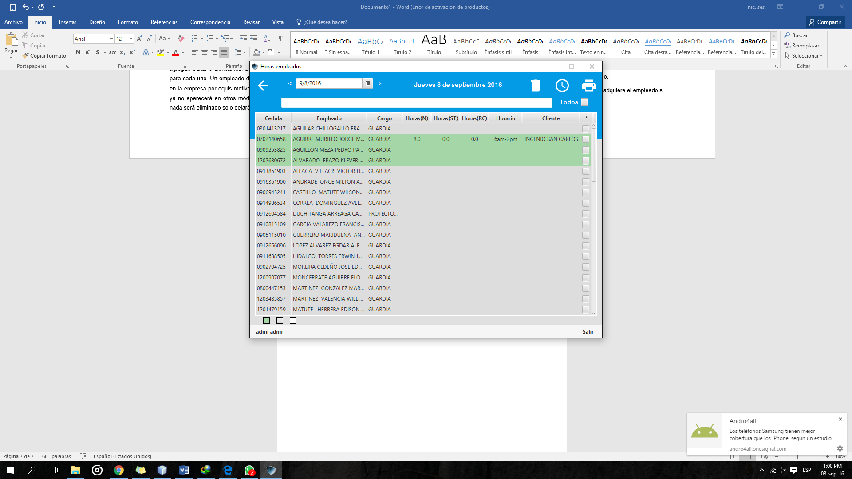Al ingresar en primera instancia estaremos en el día actual, el cual se mostrará arriba Ej.:

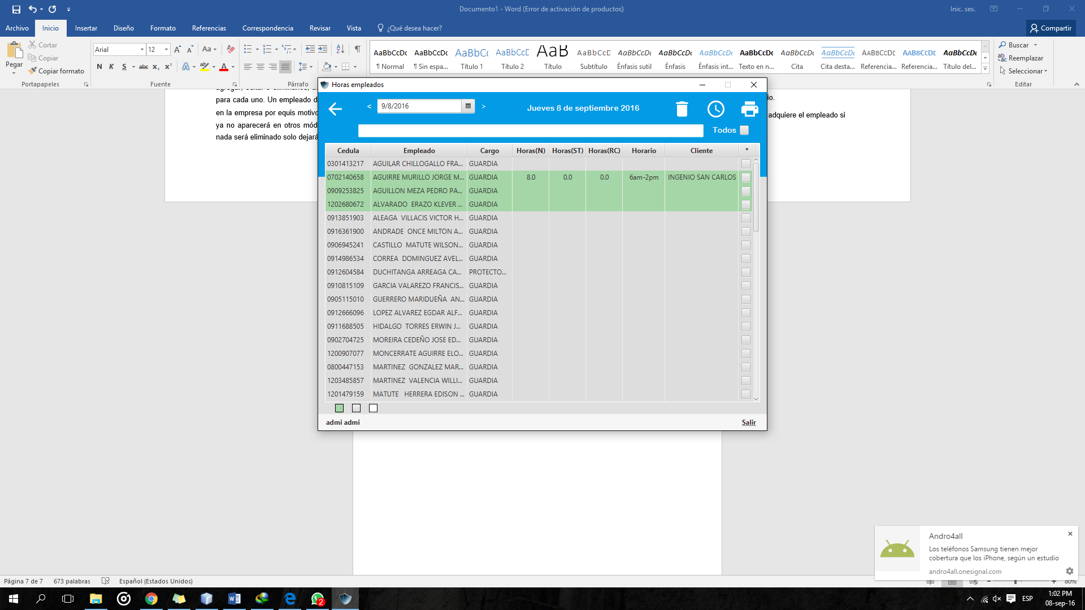Y podemos cambiar y movernos día a día usando las flechas a los

lados

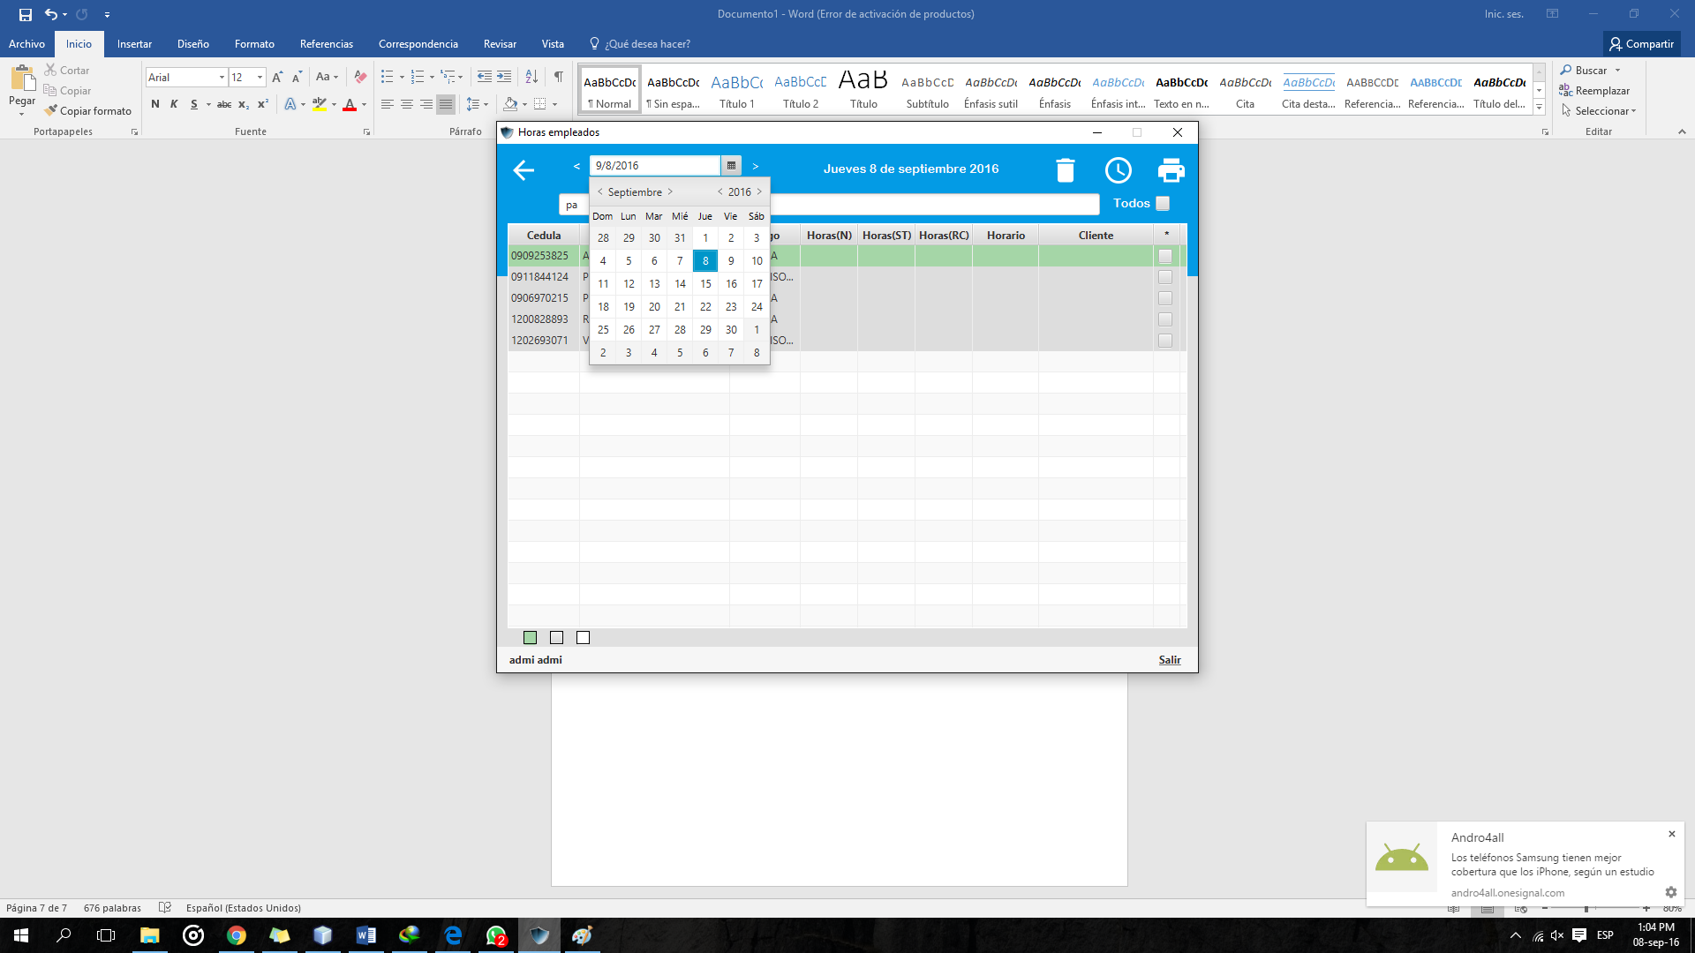O bien buscando la fecha en el almanaque

Si aparece en verde esto significa que ya tiene un rol cliente creado, así que no puede modificarse el horario

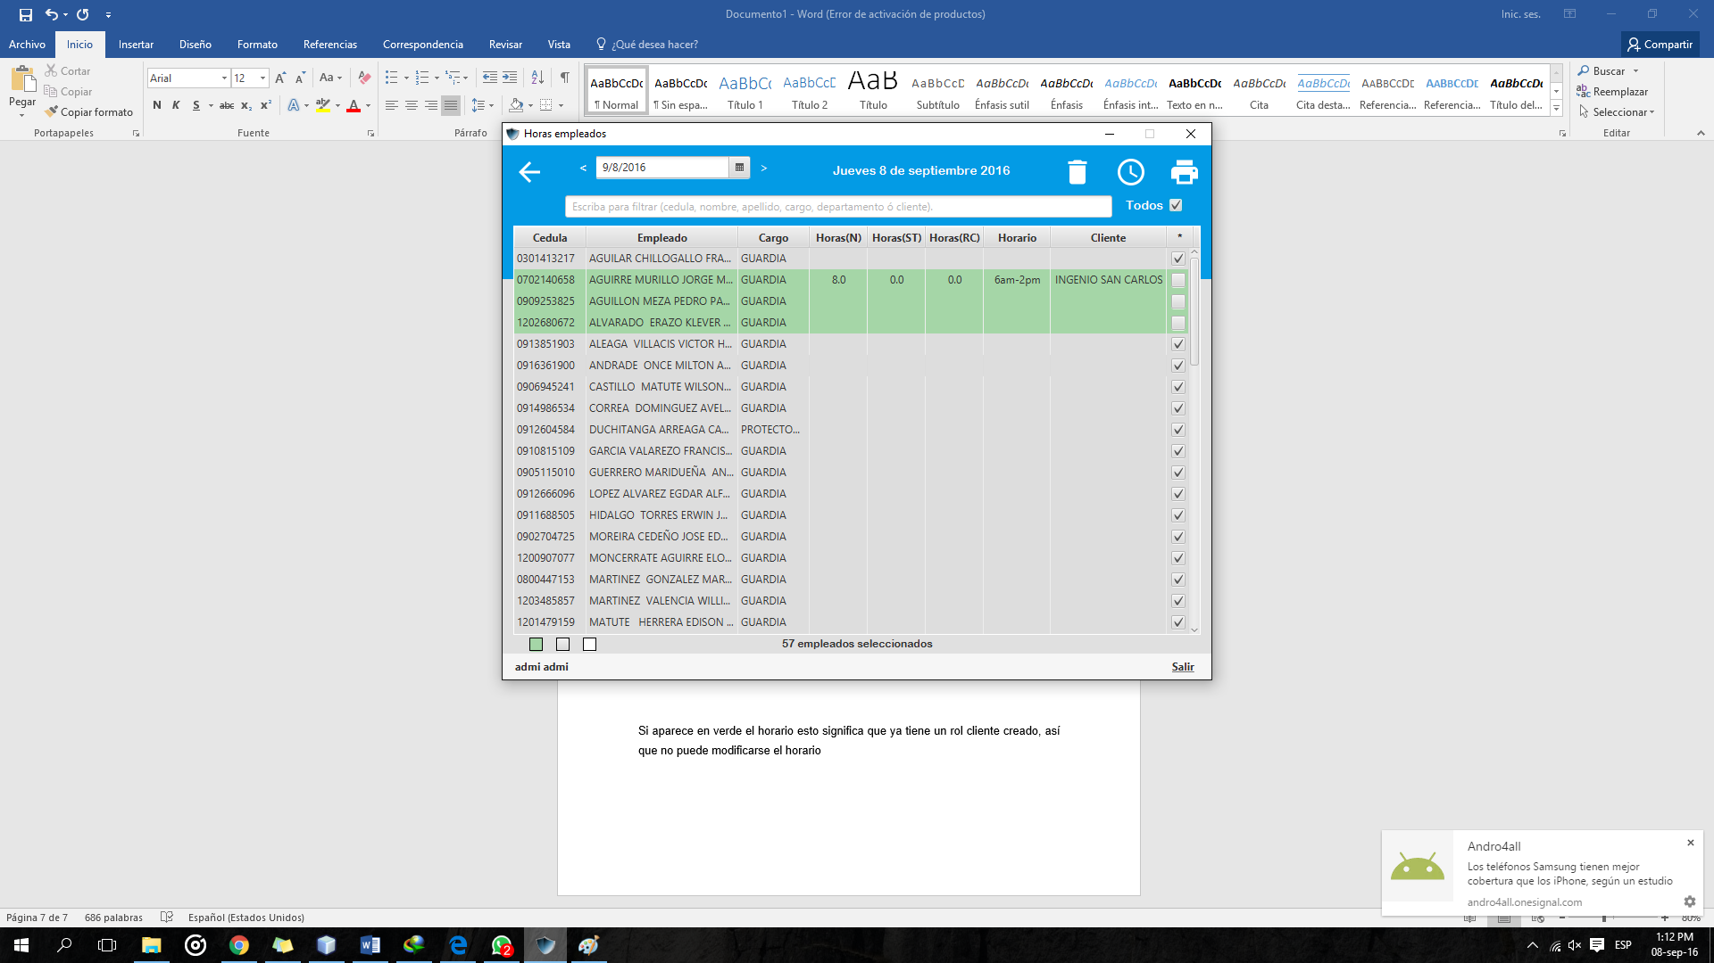

Al hacer doble clic sobre un empleado-horario se nos abrirá la ventana para gestionar el horario de ese día, por defecto estarán colocadas 8 horas trabajas o bien el ultimo horario que trabajo ese empleado,

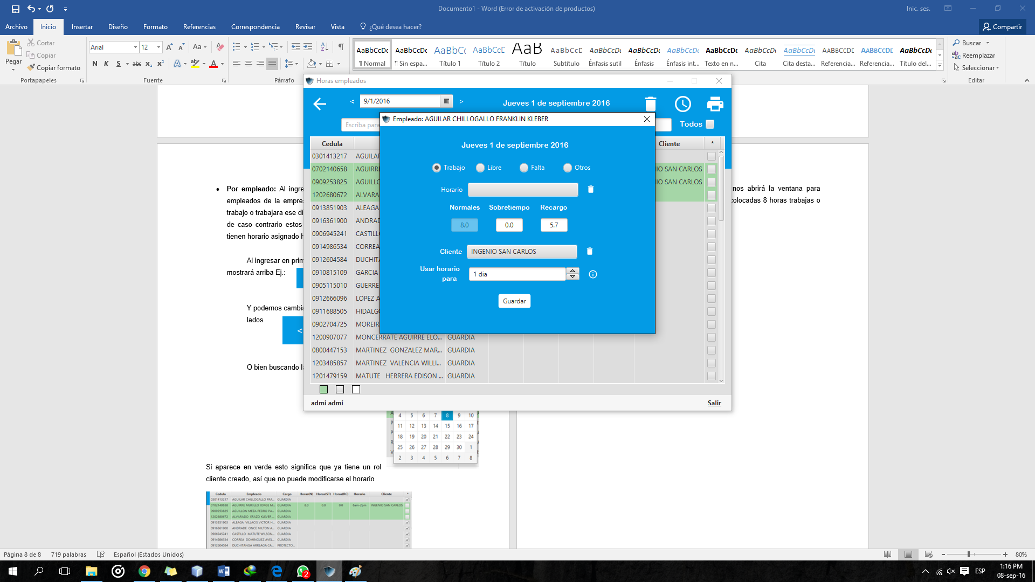

Tenemos varias opciones que automáticamente aplicaran un descuento para el día de trabajo

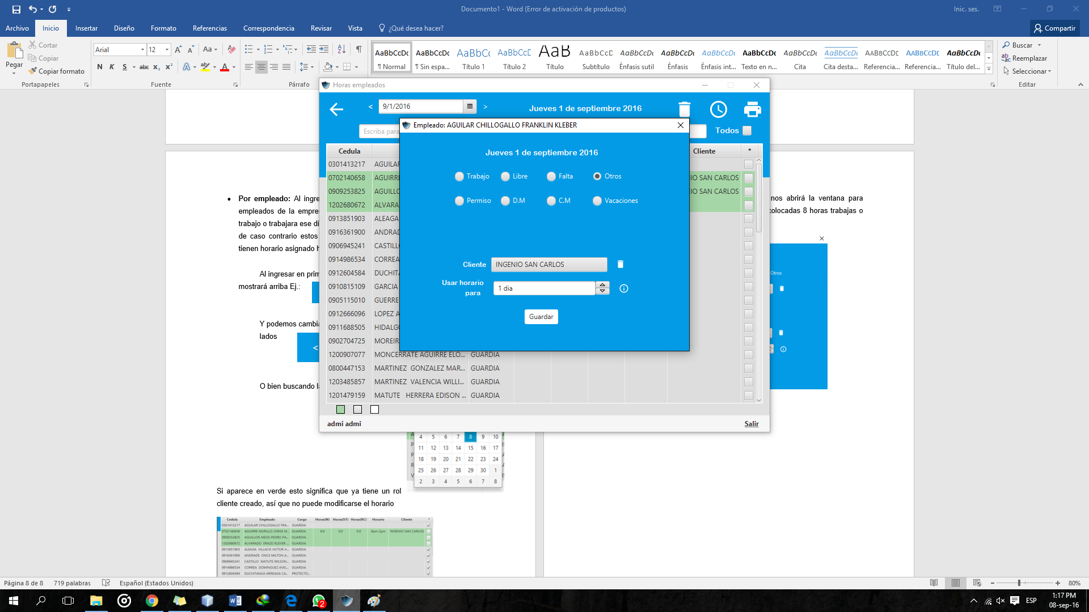

Libre: se pagan 8 horas normales solamente.

Falta: No se paga el día:

Permiso: No se paga el día.

D.M (Descanso Medico) se paga un máximo 3 días como 8 horas normales.

C.M (Cita médica) se pagan 8 horas normales.

Vacaciones: Se pagan 8 horas normales.

Trabajo: Se selecciona el horario y pueden modificarse las horas de recargo y sobre tiempo.

 Selección de horario

 Selección de cliente

Nota: Si es personal administrativo simplemente no seleccionarle un cliente o eliminarlo usando .

Y tenemos una opción donde podemos seleccionar si el horario lo queremos aplicar para los siguientes días. Ej.: Se crea el horario para Aguilar Franklin del día miércoles y se selección para 3 días entonces el horario se creará automáticamente además para los días siguientes jueves y viernes.





Al finalizar usamos el botón guardar y

Ya tenemos el horario creado.

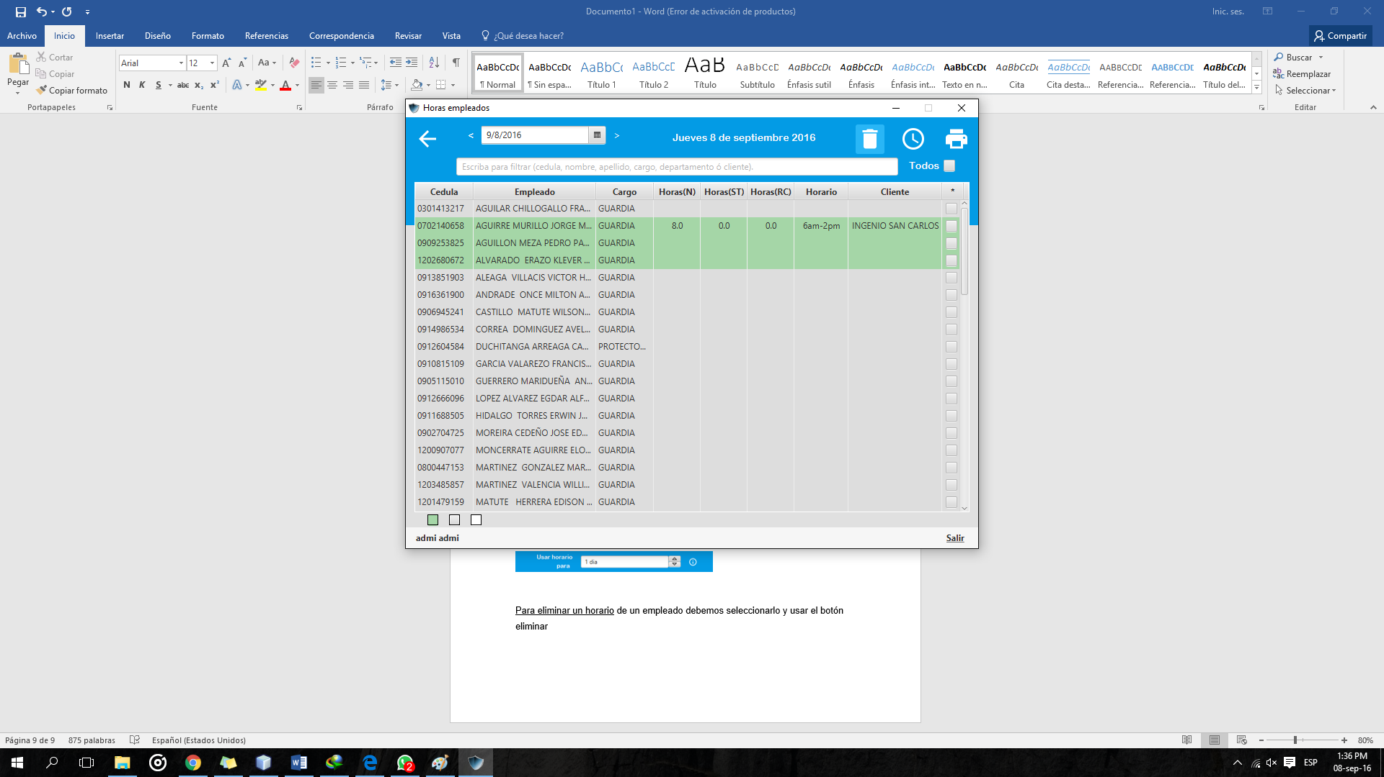Para eliminar un horario de un empleado debemos seleccionarlo y luego usar el botón eliminar que se encuentra al lado del reloj en la esquina superior derecha (Se pueden seleccionar múltiples)

Para modificar el horario de un empleado debemos ir al horario darle doble clic, modificar lo que necesitemos y darle guardar.

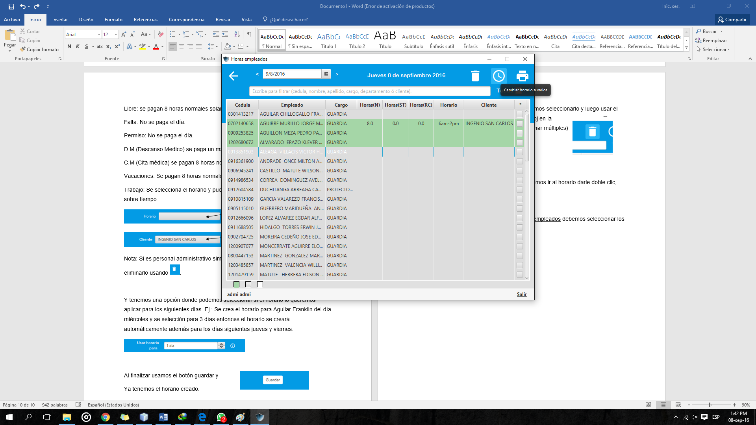Para seleccionar el mismo horario a múltiples empleados debemos seleccionar los empleados y luego usar el botón cambiar horarios

* **Por Cliente**

En este módulo se puede manejar los horarios del mes referente a un empleado y cliente especifico, además se crean los roles cliente en este módulo.

Al ingresar lo primero que encontramos es la lista de clientes, debe seleccionarse uno o bien si es personal administrativo entrar en la opción debajo de la lista “ADMINISTRATIVO”.

Al seleccionar el cliente entramos en una lista con todos los empleados de la empresa, en el detalle vemos los días y horas trabajadas, este módulo se maneja por mes, podemos movernos entre los meses del año lo cuales empieza el día que tenga la empresa registrado como “día de comienzo del mes”, con las flechas.

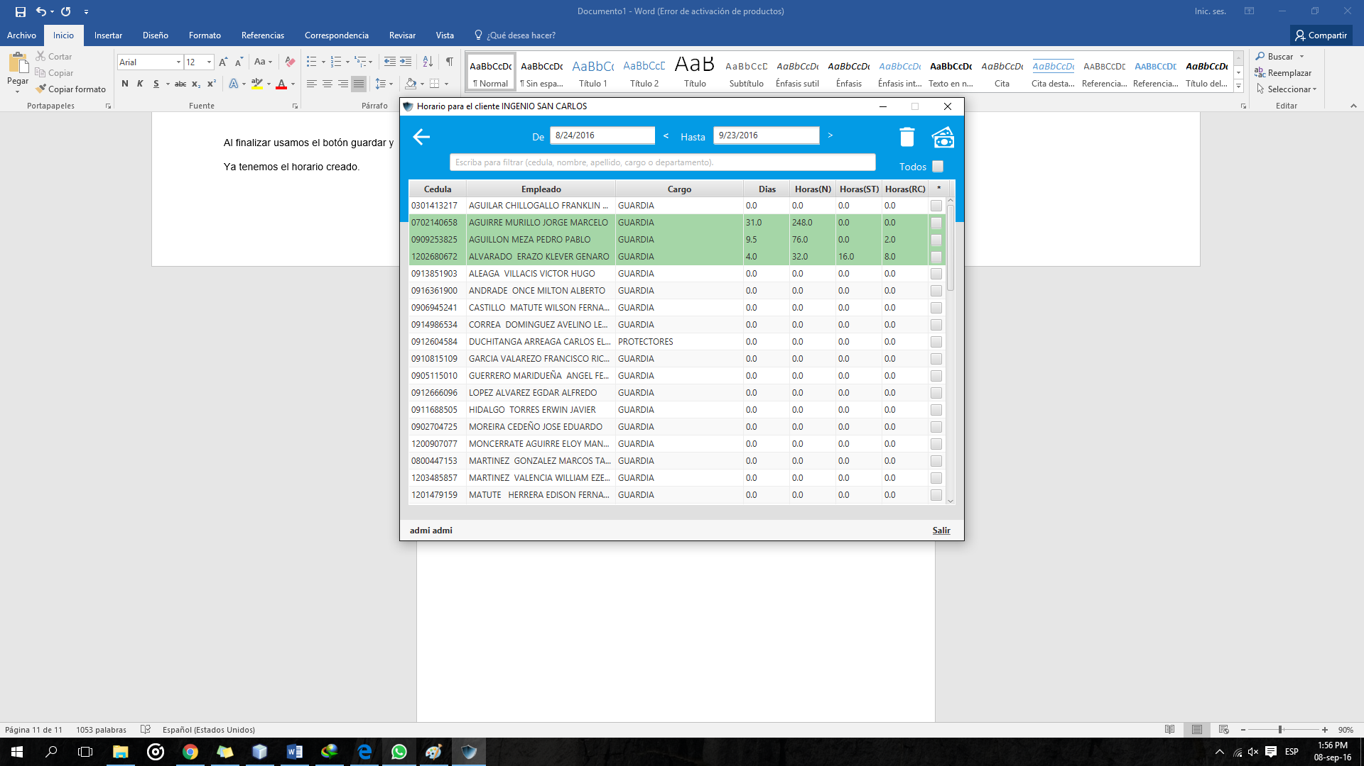

Si damos doble clic en un empleado veremos el detalle completo del mes, aquí se nos abrirá una ventana con el detallado de cada día trabajo en una lista y debajo los totales correspondiente y los cálculos de todos los pagos.

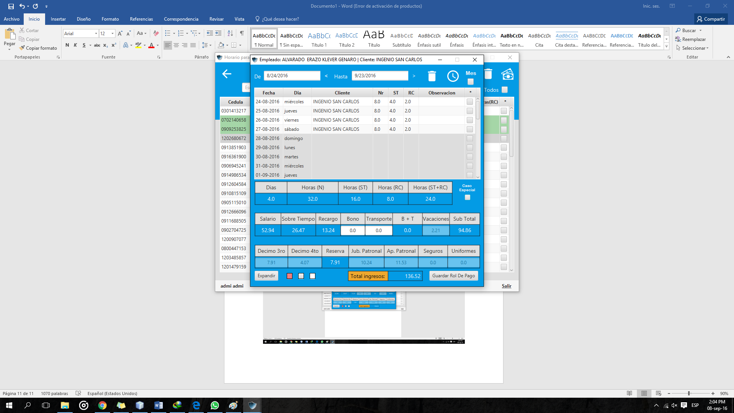

Si un horario sale en rojo esto significa que trabajo para otro cliente y esas horas no se le sumaran a este rol, solo será visible el día en la lista para tener el conocimiento de que trabajo ese día.

Si damos doble clic en un horario veremos una ventana como esta

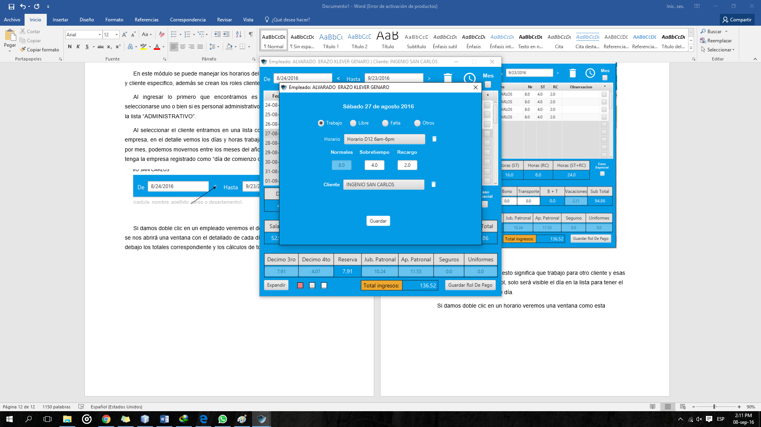

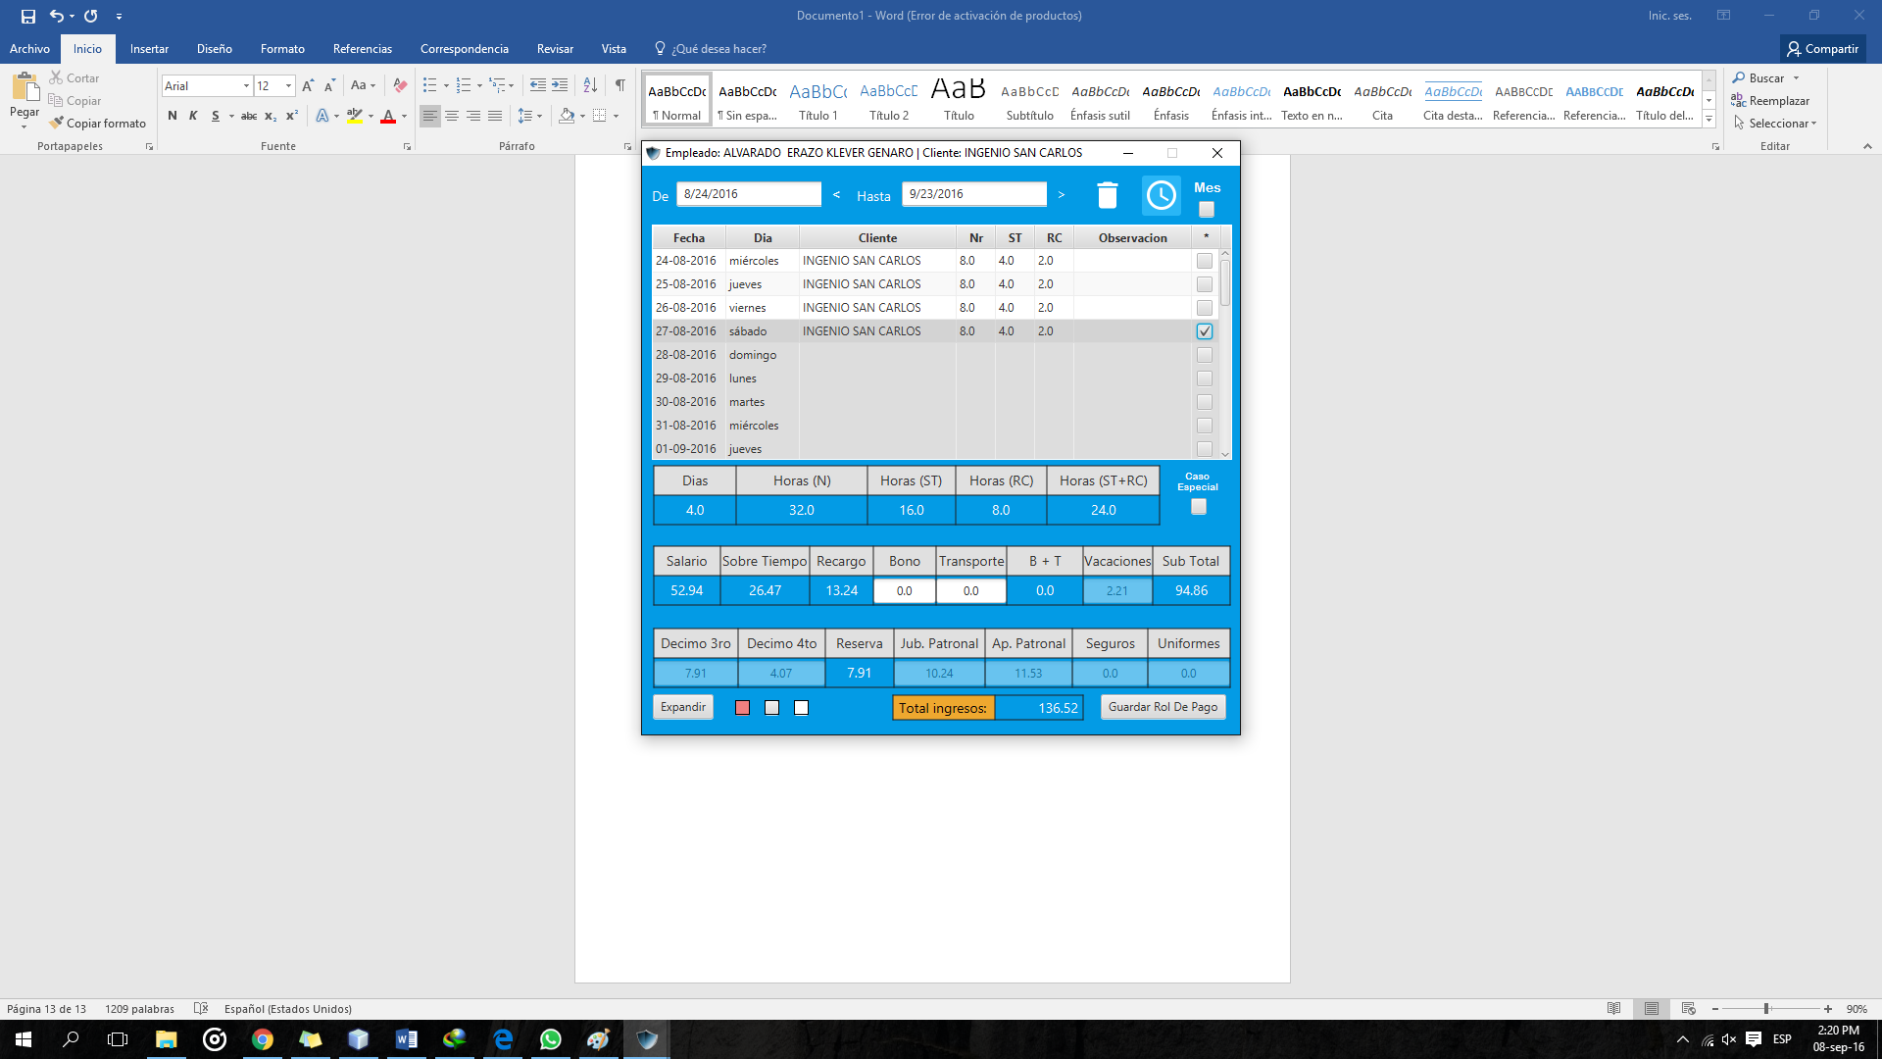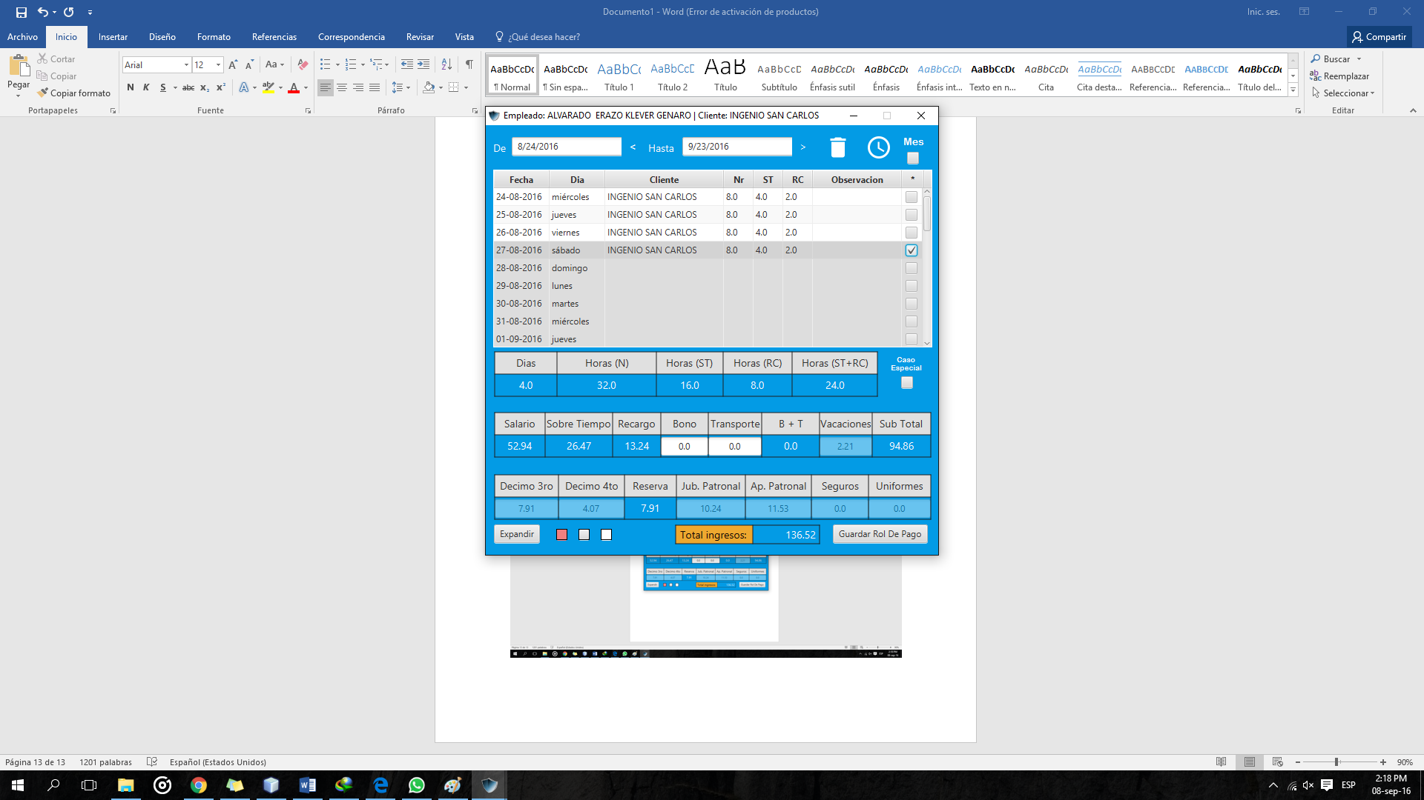La cual es para el manejo de horario de ese día, ya hablamos de ella en horario **Por empleado**. La diferencia que tenemos aquí es que no está la opción “Usar horario para x días”, en este caso si se requiere usar el horario para varios días, debemos seleccionar los días y luego usar el botón cambiar horario vario en la esquina superior derecha.

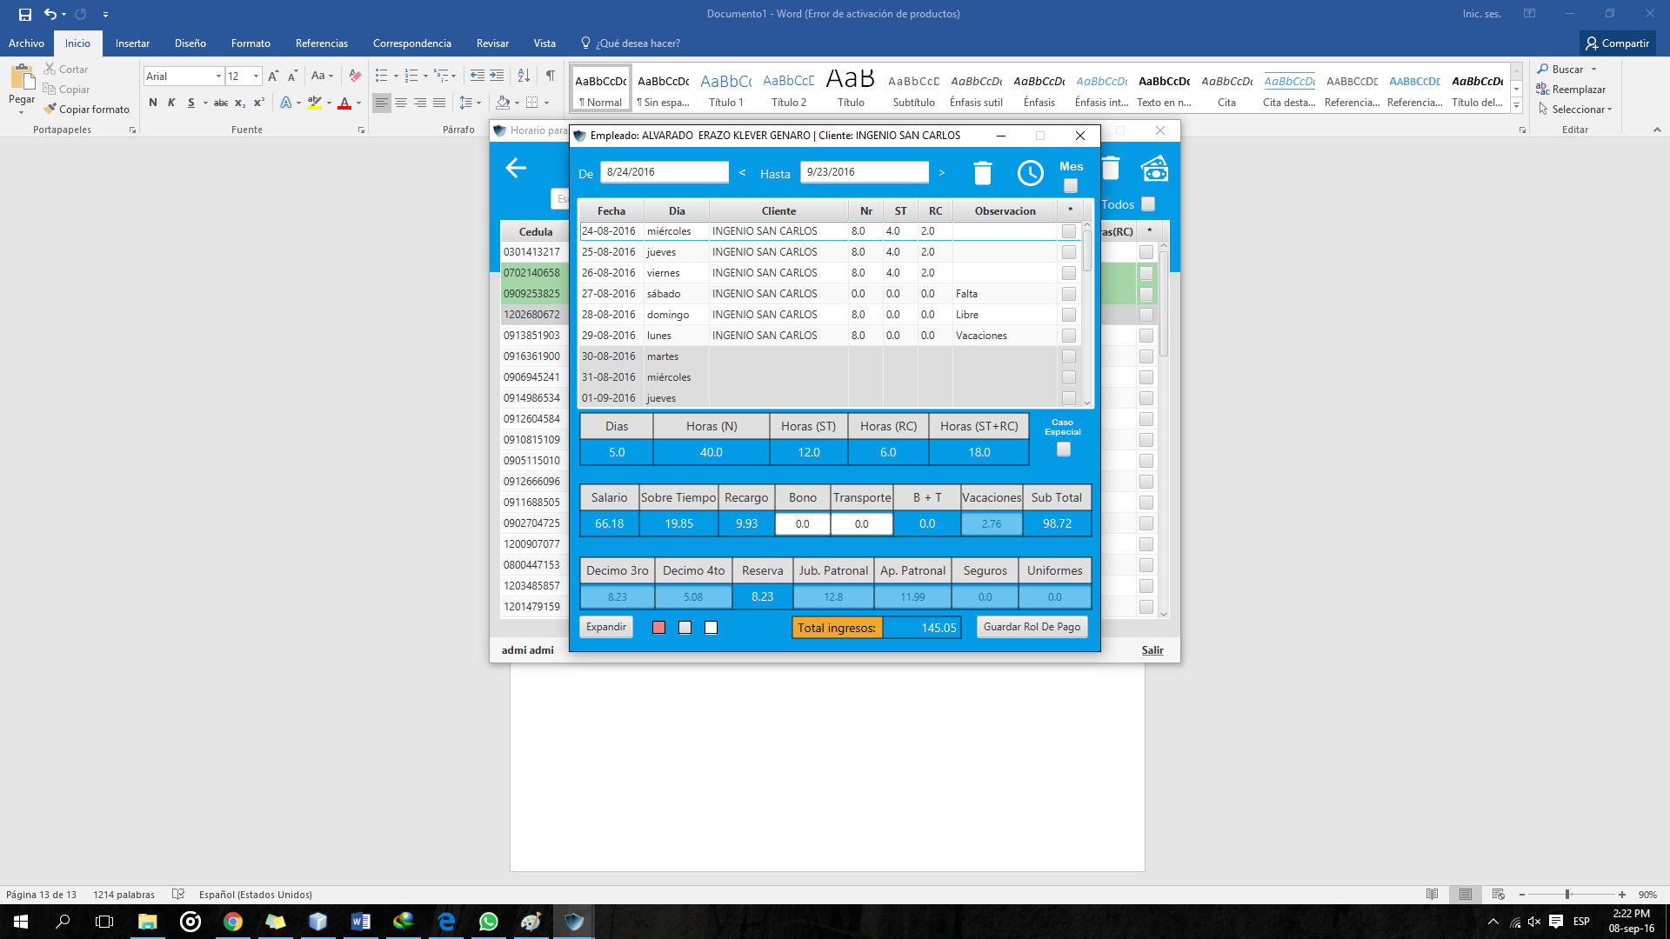En observación veremos detalles como: Si falto, si estaba libre, de descanso médico, etc.

**Crear Roles Cliente**

Aquí también crearemos los roles cliente para cada empleado, una vez tengamos todos los días de trabajo del empleado guardado podemos crear el rol. Como veremos en la parte de abajo se hacen todos los cálculos automáticamente, solo debemos ingresar el monto “bono” y “transporte” sí los hay, en el caso que se necesite modificar algo adicional tenemos “caso especial” que al marcarlo podremos introducir las vacaciones, y otros montos

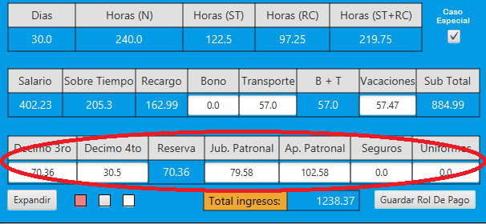

*Nota: Marcar caso especial únicamente luego de haber introducido el bono y/o transporte. Al marcar caso especial, sí se modifican solo las vacaciones todo el renglón final de totales (Decimo 3ro, 4to, etc.) se auto recalculará referente a este monto introducido, sí por otro lado se modifica algún valor del mismo ultimo renglón, solo se modificará el total ingreso.*

Si desmarcamos caso especial todo se recalculará como estaba originalmente.

Luego de haber creado el rol usamos el botón “Guardar Rol de pago” y ya tenemos el rol creado para este cliente, si entramos y no esta visible el botón guardar, quiere decir que el rol cliente ya está creado o ya se le hizo el pago mensual al empleado.

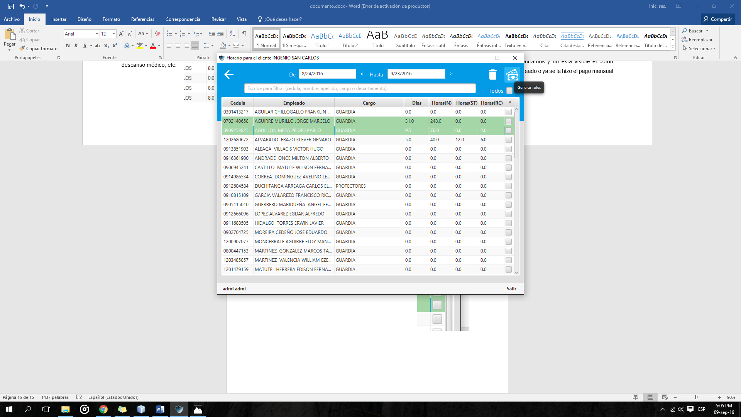Para crear el rol cliente a múltiples empleados, se marcan dichos empleados y luego se usa el botón “Generar Roles” en la ventana de lista de empleados, dicho botón se encuentra en la esquina superior derecha.

Después de esto veremos una lista con los empleados seleccionados y el detalle de días, horas normales, hora de sobretiempo, horas suplementarias, bono, transporte y total ingreso de cada empleado donde podremos modificar el bono y el transporte de los empleados dando clic en el cuadro correspondiente que se quiere editar, una vez editado todos, debemos tener marcado los empleados y usar el botón guardar para que se guarden los roles cliente. Como se pudo apreciar si algún rol cliente tenia caso especial no se puede crear de esta forma, debe usarse la forma anterior individual.

Para eliminar roles cliente, simplemente se marcan los roles cliente y se usa el botón “Eliminar”, que es la papelera al lado generar roles.

*Nota: Si un empleado está marcado en verde, esto significa que ya tiene el rol cliente creado.*

**3.- Roles**

En el módulo roles podemos ver los roles creados, por empleado y por cliente:

Si entramos en por cliente veremos la lista de clientes de la empresa, seleccionamos uno y nos podremos mover entre los meses del año viendo los roles creados para ese cliente, además con la opción en la esquina superior derecha se puede imprimir todos los roles visibles en un reporte, también en el inferior de la lista veremos los totales principales.

Cuando le damos doble clic en uno rol veremos el detallado completo de ese rol y además tendremos la opción de imprimirlo para obtener el reporte.

Si ingresamos en individual veremos la lista de empleados de la empresa y podremos seleccionar uno para ver los roles cliente creados para este empleado, igualmente podremos imprimir la lista o entra en uno de los roles específicos e imprimirlo individualmente.

**4.- Pagos**

**Quincenal:** En este módulo veremos todos los empleados de la empresa, podremos movernos entre los meses de los años como ya vimos anteriormente en otros módulos, aquí podremos hacer el pago de adelanto quincenal a los empleados.

En la lista podremos observar el monto a pagar y lo podremos seleccionar los empleados para hacer el pago, sí el empleado esta de color rojo significa que ya se le hizo pago mensual pero no se generó el pago quincenal previamente, en estos casos se debe borrar el pago mensual primero para poder regresar a este módulo procesar el pago quincenal. Por otro lado, si el empleado esta de color verde quiere decir que ya se le hizo el pago quincenal.

Si se desea borra el pago quincenal se debe dar doble clic en el empleado y al estar en el detalle del pago quincenal usar el botón borrar.

**Mensual:** Al ingresar a este módulo también veremos la lista de empleados con el sueldo a cobrar, también podremos movernos entre los meses.

Si damos doble clic en un empleado veremos el detalle completo de pago mensual, cuanto género, los roles clientes correspondientes, deudas, etc.

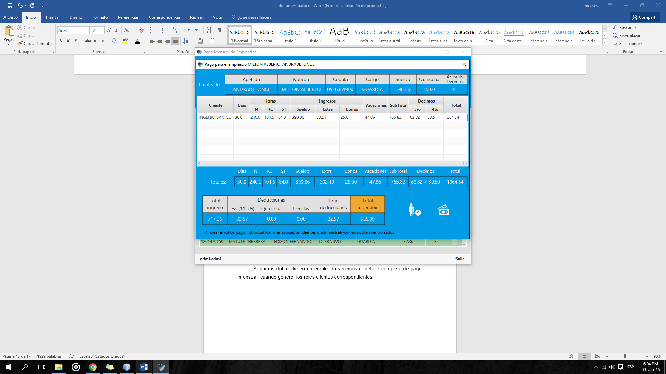

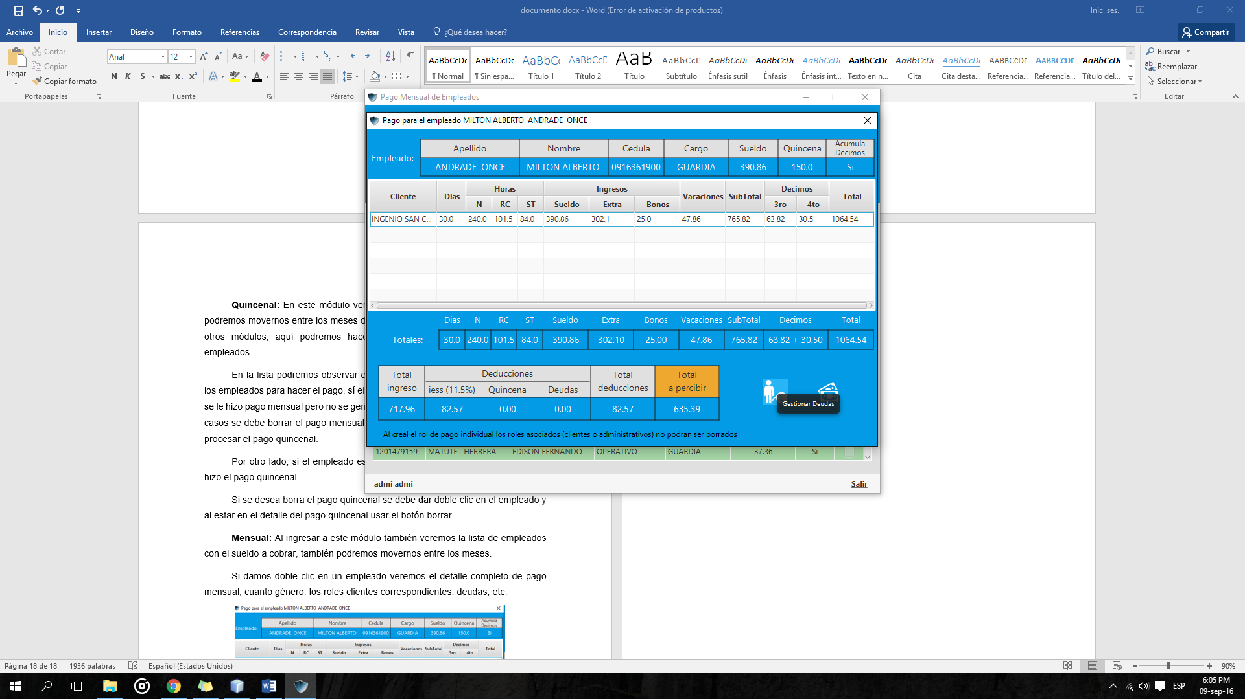Si usamos el botón “gestionar deudas” podremos gestionar las deudas del empleado, agregar, quitarlas, o aplazarla,

cuando una deuda se aplaza: no se le cobrara nada ese mes al empleado sino hasta el siguiente.

Al hacer el pago se genera un recibo con lo que debe cobrar el empleado, cuanto se le descontó, cuantos días trabajo y horas trabajos, bono y descuentos.

Sí el empleado esta de color verde quiere decir que ya se le hizo el pago mensual. En el caso de que el pago mensual ya se haya hecho, igualmente podremos ver el detalle, pero solo tendremos la opción de eliminarlo o bien reimprimirlo.

**Decimos:** en este módulo nos aparecerá la opción para ingresar a décimo tercero o a décimo cuarto, al escoger uno de los dos veremos el detalle de los decimos que lleva acumulado cada empleado hasta la fecha, y tendremos la opción de hacer el pago a los empleados de este monto que llevan acumulado, sí el empleado no acumula decimos no tendrá nada acumulado debido a que se le sumo a los pagos mensuales, y por ende, tendrá un monto total de 0 en la acumulación de decimos, por otra parte si ya se le hizo el pago de decimos también el monto acumulado cera 0.

**5.- Gestión**

En este módulo es muy importante, aquí podremos gestionar los sueldos, deudas y otras cosas de los empleados necesarias para hacer los pagos.

**Adelanto quincenal**: aquí podremos ver cuánto es el adelanto quincenal de cada empleado y aumentar el monto a cada empleado por cargo o por selección, o bien disminuir el monto a cada empleado por individual.

**Sueldo**: En este módulo podremos modificar el sueldo de los empleados, igualmente por separo a cada empleada o varios a la vez.

**Acumulación de decimos**: Este es un módulo doble, en este módulo podremos ver que empleados acumulan decimos y quienes no, y podremos modificar esto,

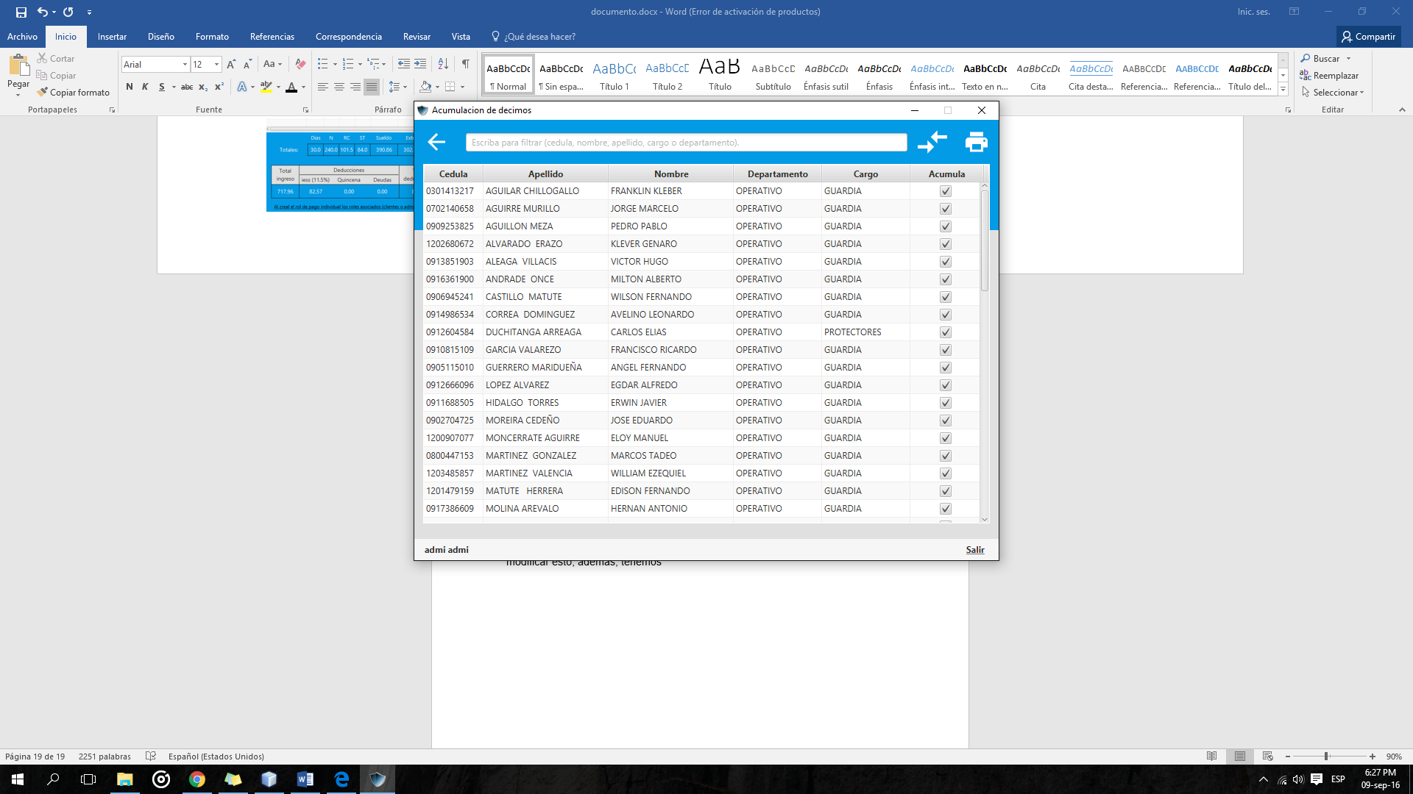además, tenemos el botón cambio para cambiar a la otra vista, donde podremos ver el total decimos generado de cada mes por los empleados, y saber si ese monto de pago, se tiene retenido o si simplemente el empleado no genero nada.

**Actuariales:** en este módulo se pueden modificar los montos de los actuariales de cada empleado.

**Deudas**: En este se gestionan las deudas de los empleados, al ingresar lo primero que observamos es la lista de empleados con el correspondiente monto total en deudas por pagar, al dar doble clic en cada empleado veremos el detalle de las deudas de ese empleado

Las deudas pueden tener cuotas, las cuotas se pagan por mes, ejemplo si el empleado tiene una deuda de 90 dólares y 3 cuotas, la siguiente vez que se le haga un pago mensual al empleado se le descontaran 30 dólares, restaran 2 cuotas y 60 dólares, lo cual estará guardado hasta el siguiente pago para automáticamente descontarle 30 dólares nuevamente al empleado.

*Nota: si el empleado no pagara la deuda ese mes, o no abonará ese mes a la deuda debe marcarse la deuda como “aplazar”, esto se hace antes de procesar el pago mensual en el detallado del mismo yendo a la opción gestionar deudas y marcándolo como “aplazar”.*

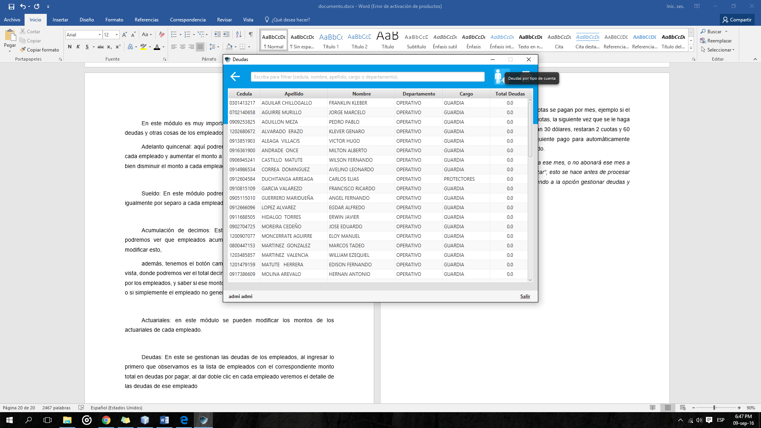Si usamos la opción:

podremos aplicar un tipo de deuda a varios empleados a la vez, con unas cuotas por defecto, pudiendo modificar el monto y las cuotas a cada empleado por separado. Se deben marcar los empleados a los cuales se le va a agregar la deuda y usar el botón guardar que se encuentra en la esquina superior derecha.

**IESS Acumulado**: Aquí veremos en total IESS descontado a cada empleado por cada pago mensual hecho, este es el que se representa en el pago mensual del empelado como descuento IESS.

**Planilla IESS**: en este módulo veremos el total ingreso generado por cada empleado mensualmente y veremos el descuento IESS que corresponde a ese monto. El monto que genero mensualmente se puede editar para ver el descuento nuevo correspondiente.

Si queremos conservar estos cambios usamos el botón guardar y veremos de color verde los monto editados, si se quiere volver al monto real de ingreso del empleado, simplemente se debe borrar el monto guardado marcando el empleado y usando el botón eliminar.

**6.- Reportes**

En este módulo veremos la lista de empleados de la empresa y podremos movernos entre los meses. Debemos seleccionar los empleados de los cuales queramos algún reporte y usar el botón imprimir, a continuación, veremos una lista de reportes disponible y seleccionaremos el que queramos obtener, estos reportes son hechos a partir del rol individual generado por cada empleado el cual se crea únicamente al hacer el pago mensual.